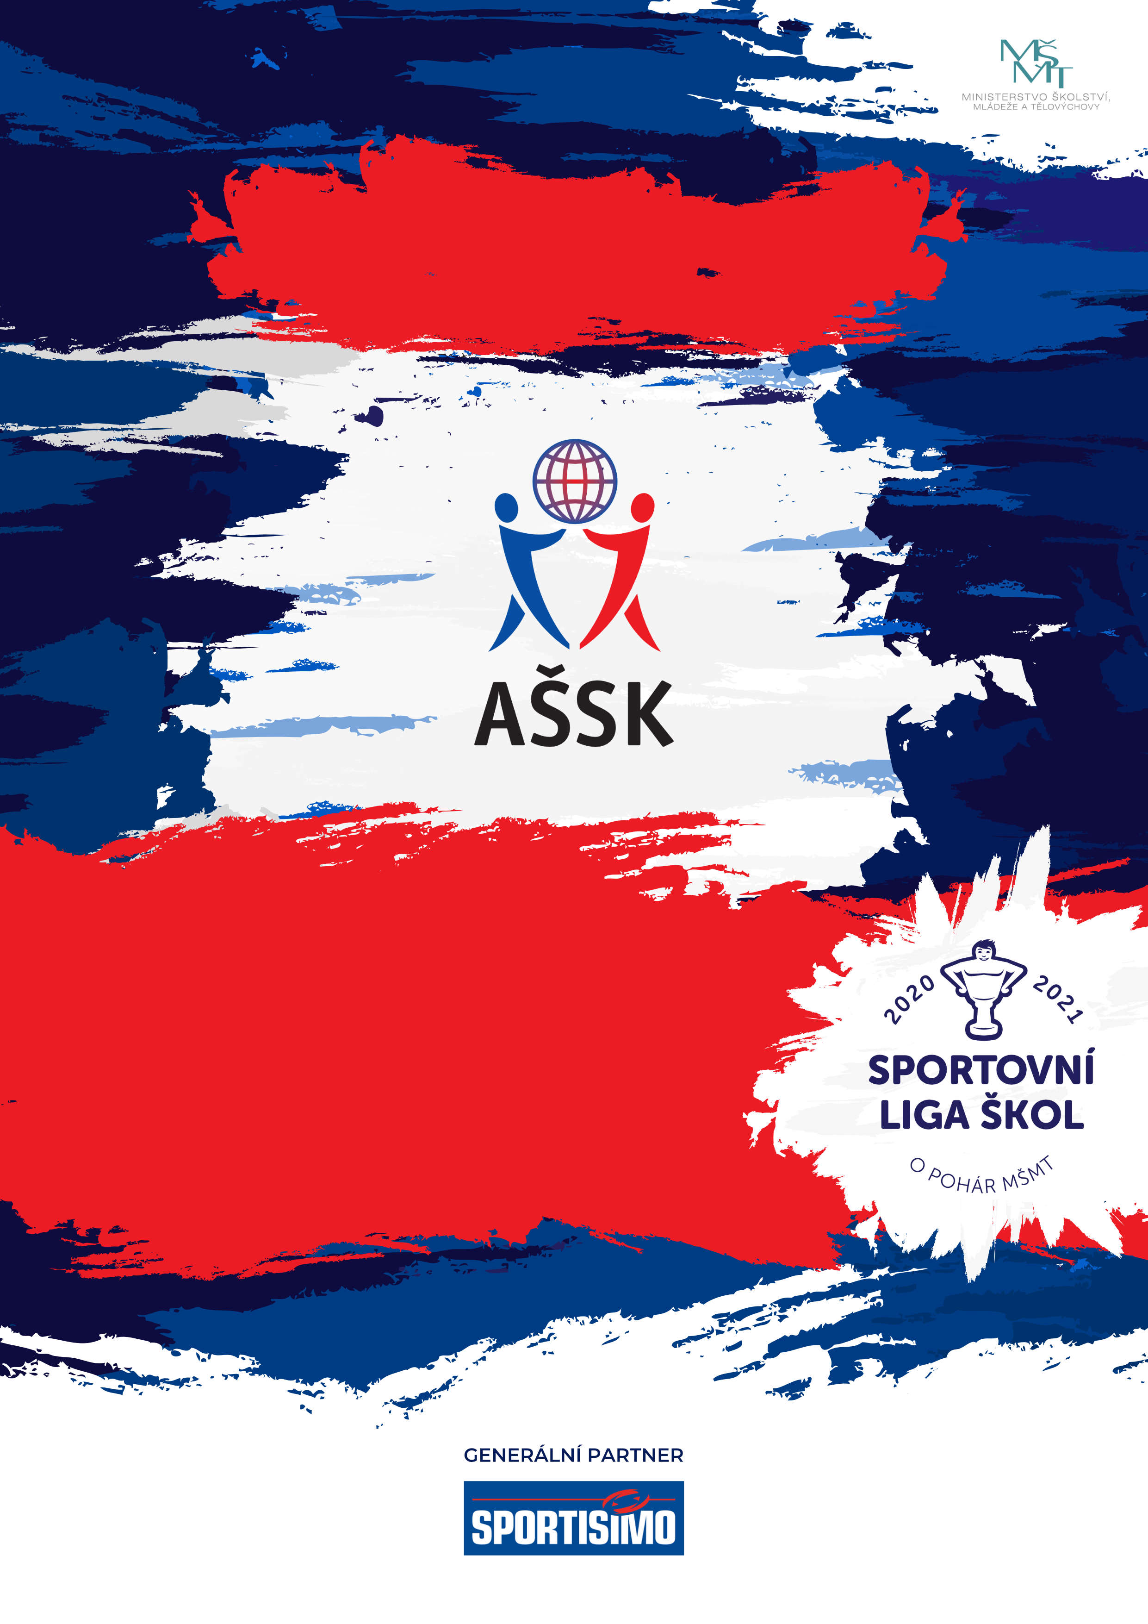
30. 5. 2025, ZŠ Františkovy Lázně

Atletický trojboj – finále okresního kola
I. a II. kategorie
VŠEOBECNÁ USTANOVENÍ
 | POŘADATEL: |  | ZŠ Františkovy Lázně, Pavel Chren, 608874880
 | TERMÍN KONÁNÍ: |  | 30. 5. 2025.
 | MÍSTO KONÁNÍ: |  | ZŠ Františkovy Lázně, školní hřiště.
 | SPORTOVNÍ KANCELÁŘ: |  | ZŠ Františkovy Lázně, školní hřiště.
 | ÚČASTNÍCI: |  | Řádně přihlášené školy na mail paja.chren@seznam.cz.
 | KATEGORIE: |  | I. – čtyřčlenná družstva 2 dívky a 2 hoši – žáci 1. – 3. tříd, ročník narození 2018, 2017, 2016, 2015  II. – čtyřčlenná družstva 2 dívky a 2 hoši – žáci 4. – 5. tříd, ročník narození 2015, 2014, 2013  V kategorii mohou startovat družstva za těchto podmínek:  - Družstvo je složeno z žáků jedné školy.  - Členové družstva musí odpovídat ročníkem narození a příslušným stupněm vzdělání.
 | PŘIHLÁŠKY: |  | Do 29.5.2025 na mail paja.chren@seznam.cz. Originál soupisku na předtištěném formuláři AŠSK. V přihlášce uveďte kategorii, přesný název školy s přesnou adresou (bez zkratek), PSČ, jméno a datum narození hráčů a jméno vedoucího družstva (telefon, e-mail). Přihláška musí být potvrzená ředitelem školy.
 | PREZENCE: |  | Dne 30.5.2025 v době od 8:30 hodin do 8:45 hodin. Vedoucí předloží: soupisku družstva, potvrzenou ředitelem školy; musí být vyznačeno členství v AŠSK ČR. Každý hráč musí mít kartičku pojištěnce.
 | TECHNICKÁ PORADA: |  | Proběhne v 8:45. Účast alespoň jednoho zástupce družstva na technické poradě je povinná.
 | ÚČASTNICKÝ POPLATEK |  | Člen AŠSK zdarma. Ostatní 400,-.
 | ZDRAVOTNÍ ZABEZPEČENÍ A DOZOR NAD ŽÁKY: |  | Účastníci akce nejsou pořadatelem pojištěni proti úrazům, krádežím ani ztrátám. VV AŠSK ČR doporučuje, aby účastníci uzavřeli individuální úrazové pojištění. Za zdravotní způsobilost odpovídá vysílající škola. Účastníci musí mít s sebou průkazku zdravotní pojišťovny. Dozor nad účastníky zajišťuje v plném rozsahu a po celou dobu soutěže vysílající škola. (Vyhláška MŠMT ČR č.55/2005 §7, odst. 2) Vedoucí družstev odpovídají po celou dobu soutěže za bezpečnost a chování členů výpravy.
 | TECHNICKÁ USTANOVENÍ
 | PODMÍNKY ÚČASTI: | Soutěž je řízena všeobecnými podmínkami AŠSK. V družstvech mohou startovat pouze žáci a žákyně příslušné školy, kteří jsou uvedeni  na soupisce potvrzené ředitelem školy.  Za zdravotní způsobilost zodpovídá vedoucí družstva. Účastníci nejsou pojištěni proti úrazu a případným ztrátám. Účastníci mají u sebe kartičky zdravotní pojišťovny.
 | SYSTÉM SOUTĚŽE: | Atletický trojboj (běh na 50 m, hod míčkem, skok daleký). Boduje se dle atletických tabulek.
 | STANOVENÍ POŘADÍ  A DALŠÍ PŘEDPISY: | Do finále krajského kola postupují 2 vítězná družstva v každé kategorii.
 | CENY | Všechna družstva obdrží diplomy.  První tři družstva v každé kategorii obdrží medaile.
 | OBČERSTVENÍ | Organizátor nezajišťuje.
 | DŮLEŽITÉ UPOZORNĚNÍ | Povinností družstev je zúčastnit se zahajovacího i závěrečného ceremoniálu. V případě nedodržení tohoto požadavku bude tým hodnocen mimo soutěž!
 | DOPRAVNÍ DISPOZICE | Doprava na vlastní náklady.

Ředitel soutěže Předseda OR Cheb Pavel Chren Mgr. Jan Žídek

